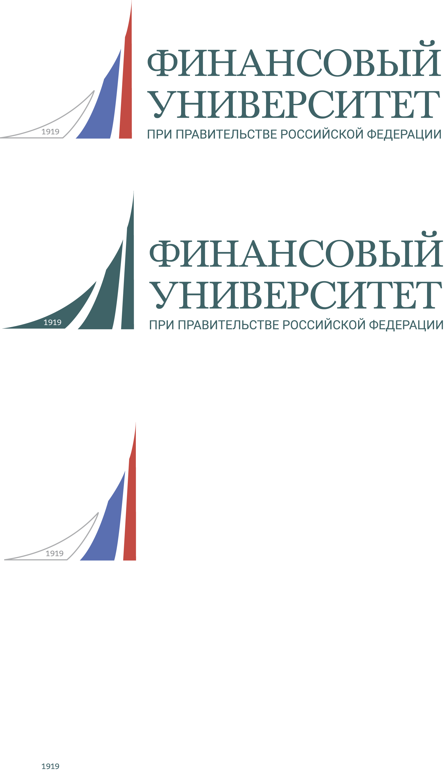

ПРОГРАММА
межвузовского круглого стола
с международным участием
«Современные тренды миграционных процессов и формы их регулирования».
XV сессия
Научно-методологического
объединения по миграционным
и демографическим процессам

Москва -2024
XV сессия Научно-методологического по миграционным и демографическим процессам в формате межвузовского круглого стола с международным участием ««Современные тренды миграционных процессов и формы их регулирования».
25 октября, 2024 год, пятница
Финансовый университет
Профессорский клуб,
Ленинградский проспект, д. 55, 3 этаж.

Цель проведения сессии - развитие методологического и научно-практического сотрудничества в сфере регулирования миграционных процессов.
Задача сессии: научно-практическое рассмотрение современных тенденций миграционных процессов в факторном и регуляторном аспектах.

Регламент работы: | выступление – 7 минут;  выступление в дискуссии – до 5 минут.
11:30 | Регистрация участников
12:00  12:05 15:00 | Начало работы  Вопросы обсуждения:  - Современные виды международной миграции и формы их регулирования (правовые, административные, социально-экономические и социокультурные).  - Трансформация структуры единого рынка труда ЕАЭС и прогнозы его развития.  - Миграция как фактор принятия международных и внутригосударственных политических решений.  Модераторы:  Галас Марина Леонидовна, руководитель Научно-методологического объединения по миграционным и демографическим процессам Финансового университета, член экспертного совета при Управлении Президента Российской Федерации по обеспечению конституционных прав граждан, член экспертного совета по миграции ГУВМ МВД России, доктор исторических наук, профессор.  Музашвили Диана Зурабовна, заместитель декана по научной работе Факультета социальных наук и массовых коммуникаций, доцент Кафедры психологии и развития человеческого капитала Финансового университета при Правительстве Российской Федерации, кандидат философских наук.  ДОКЛАДЫ и выступления:  Кишкембаев Аскар Булатович (онлайн выступление), судья Суда Евразийского Экономического Союза, член Правления Финансово-Бизнес Ассоциация Евро-Азиатского Сотрудничества, доктор юридических наук.  Приветствие участника круглого стола.  Тема выступления: «Современные тенденции в решении интеграционных задач ЕАЭС, развития единого рынка труда в контексте вопросов миграции»  Халевинский Игорь Васильевич, председатель Совета Ассоциации российских дипломатов.  Тема выступления: «Миграционные процессы в контексте современной международной ситуации».  Ястребова Алла Юрьевна, профессор Кафедры международного права ФГБУ ВО «Дипломатическая академия Министерства иностранных дел Российской Федерации», член экспертного совета при Управлении Президента Российской Федерации по обеспечению конституционных прав граждан.  Тема выступления: «Понятие и особенности международно-правового статуса мигрантов».  Киселева Екатерина Вячеславовна, доцент Кафедры международного права Юридического института Российского университета дружбы народов имени Патриса Лумумбы, кандидат юридических наук.  Тема выступления: «Миграция в рамках глобальной повестки международного сотрудничества».  Боброва Юлия Викторовна, старший научный сотрудник Центра международного права и сравнительно-правовых исследований Института законодательства и сравнительного правоведения при Правительстве Российской Федерации, кандидат юридических наук.  Тема выступления: «В поиске общечеловеческого: государство как субъект международного права в свете современных миграционных процессов».  Паламаренко Евгений Викторович, заместитель заведующего Кафедрой массовых коммуникаций Финансового университета при Правительстве Российской Федерации, кандидат теологических наук.  Тема выступления: «Особенности и тенденции развития международной миграции в современных условиях».  Камкин Александр Константинович, старший научный сотрудник Центра сравнительных социально-экономических и политических исследований Национального исследовательского института мировой экономики и международных отношений имени Е.М. Примакова РАН, кандидат философских наук.  Тема выступления: «Влияние миграции на партийную систему ФРГ: от интеграции до собственных партий»  Мантарова Анна (выступление онлайн), руководитель Кафедры социального контроля, отклонении и конфликтов, Институт философии и социологии Болгарской Академии наук, София, Болгария.  Тема выступления: «Современные тенденции международной миграции в Болгарии».  Шумицкая Екатерина Владимировна, старший научный сотрудник, Отдел европейских политических исследований Института мировой экономики и международных отношений имени Е. М. Примакова РАН, кандидат политических наук.  Тема выступления: ««Специфика миграционной проблемы для Болгарии и Румынии».  Семина Лада Игоревна, старший научный сотрудник Центра корейских исследований Института Китая и современной Азии Российской академии наук, член Совета молодых ученых ИКСА РАН.  Тема выступления: «Миграционные процессы в Республике Корея: вызовы и возможности».  Эльц Элена Эдуардовна (выступление онлайн), доцент кафедры международных гуманитарных связей Санкт-Петербургского государственного университета, кандидат исторических наук.  Тема выступления: «Интеграционные процессы в сфере образования в рамках ЕАЭС в контексте экономических целей и трудовой миграции».  Филимонов Алексей Павлович, главный советник аппарата Комитета Государственной Думы по государственному строительству и законодательству.  Тема выступления: «российские законодательные новации в решении вопросов миграции».  Биткова Людмила Алексеевна, доцент кафедры управления и права, АНО ВО «Институт международных экономических связей», кандидат юридических наук, доцент.  Тема выступления: «К вопросу совершенствования миграционного законодательства в современных условиях».  Нуждин Олег Николаевич, первый заместитель генерального директора ГБУ «Миграционный центр».  Волчков Андрей Вячеславович, советник ГБУ «Миграционный центр».  Докучаева Александра Викторовна, заместитель директора Института стран СНГ, руководитель отделом диаспоры и миграции, помощник депутата Государственной Думы Федерального Собрания Российской Федерации К.Ф. Затулина, кандидат физико-математических наук.  Тема выступления: «Репатриационное направление в миграционной политике России».  Симиндей Владимир Владимирович, специалист по истории и современному развитию региона Балтийского моря, главный редактор «Журнала российских и восточноевропейских исторических исследований», член Научного совета Российского государственного архива социально-политической истории.  Тема выступления: «Проблема репатриации соотечественников из Прибалтики в современных трендах миграционных процессов».  Шорников Игорь Петрович, доцент Кафедры гуманитарных наук Факультета социальных наук и массовых коммуникаций, Финансовый университет при Правительстве российской Федерации, заместитель министра Приднестровской Молдавской Республики 2013-2016 гг., Чрезвычайный и Полномочный Посланник 2 класса, кандидат исторических наук.  Тема выступления: «Особенности развития миграционных процессов между Россией и Молдовой в ХХ веке и на современном этапе».  Полетаев Дмитрий Вячеславович, старший научный сотрудник Экономического факультета Московского государственного университета им. М.В. Ломоносова, ведущий научный сотрудник Институт Народнохозяйственного Прогнозирования РАН, кандидат экономических наук.  Тема выступления: «Интеграция трудовых мигрантов из Средней Азии в г. Москве».  Тихонова Анна Витальевна, доцент Кафедры налогов и налогового администрирования Факультета налогов, аудита и бизнес-анализа Финансового университета при Правительстве Российской Федерации, кандидат экономических наук, доцент.  Тема выступления: «Налоговые факторы трудовой миграции населения».  Родионова Марина Евгеньевна, доцент Кафедра политологии Финансового университета при Правительстве Российской Федерации, кандидат социологических наук, доцент.  Тема выступления: «Миграционный вопрос в избирательных кампаниях зарубежных стран (анализ контента).  Апхаидзе Шота Важаевич, директор Центра исламских исследований Кавказа, ассистент Кафедры политологии Финансового университета при Правительстве Российской Федерации.  Тема выступления: «Миграционный фактор в современных политических процессах Закавказья».  Московский Юрий Викторович, директор проектов Фонда развития международных связей «Добрососедство», председатель Комиссии по вопросам миграции Совета по делам национальностей при Правительстве Москвы.  Тема выступления: «Региональные аспекты миграционных процессов на примере г. Москвы».  Насретдинов Тимур Геннадьевич, ведущий научный сотрудник, руководитель Цента социологии идеологических и социокультурных процессов Института социально-политических исследований ФНИСЦ РАН, кандидат философских наук.  Тема выступления: «Социокультурные факторы в восприятии миграционных процессов».  Тропина Жанна Николаевна, доцент Кафедры финансовых рынков и финансового инжиниринга Финансового университета при Правительстве Российской Федерации, кандидат экономических наук.  Тема выступления: ««Специфика участия в миграционных процессах IT-специалистов».  Галас Марина Леонидовна, руководитель Научно-методологического объединения по миграционным и демографическим процессам Финансового университета при Правительстве Российской Федерации, Кафедра социальных наук и массовых коммуникаций, доктор исторических наук, профессор.  Выступление по теме: «Современные инструменты регулирования вопросов миграции в России и за рубежом».  Участие в дискуссии:  Артамонов Олег Викторович, заместитель директора Департамента трудовой миграции и социальной защиты Евразийской экономической комиссии.  Шатилов Александр Борисович, декан Факультета социальных наук и массовых коммуникаций, профессор Кафедры политологии Финансового университета при Правительстве Российской Федерации, кандидат политических наук, доцент.  Чугунов Владимир Владимирович, советник Департамента трудовой миграции и социальной защиты Евразийской экономической комиссии.
Информационные партнеры:
- Научный журнал «Гуманитарные науки. Вестник Финансового университета».
- Информационно-правовая компания «ГАРАНТ».
- Научный журнал «Наука. Общество. Оборона».

Для записей

